Проведено общесадиковое мероприятие «Травушка-муравушка».
Цель: Побуждать детей к здоровому образу жизни. Познакомить с разнообразием лекарственных трав Урала.
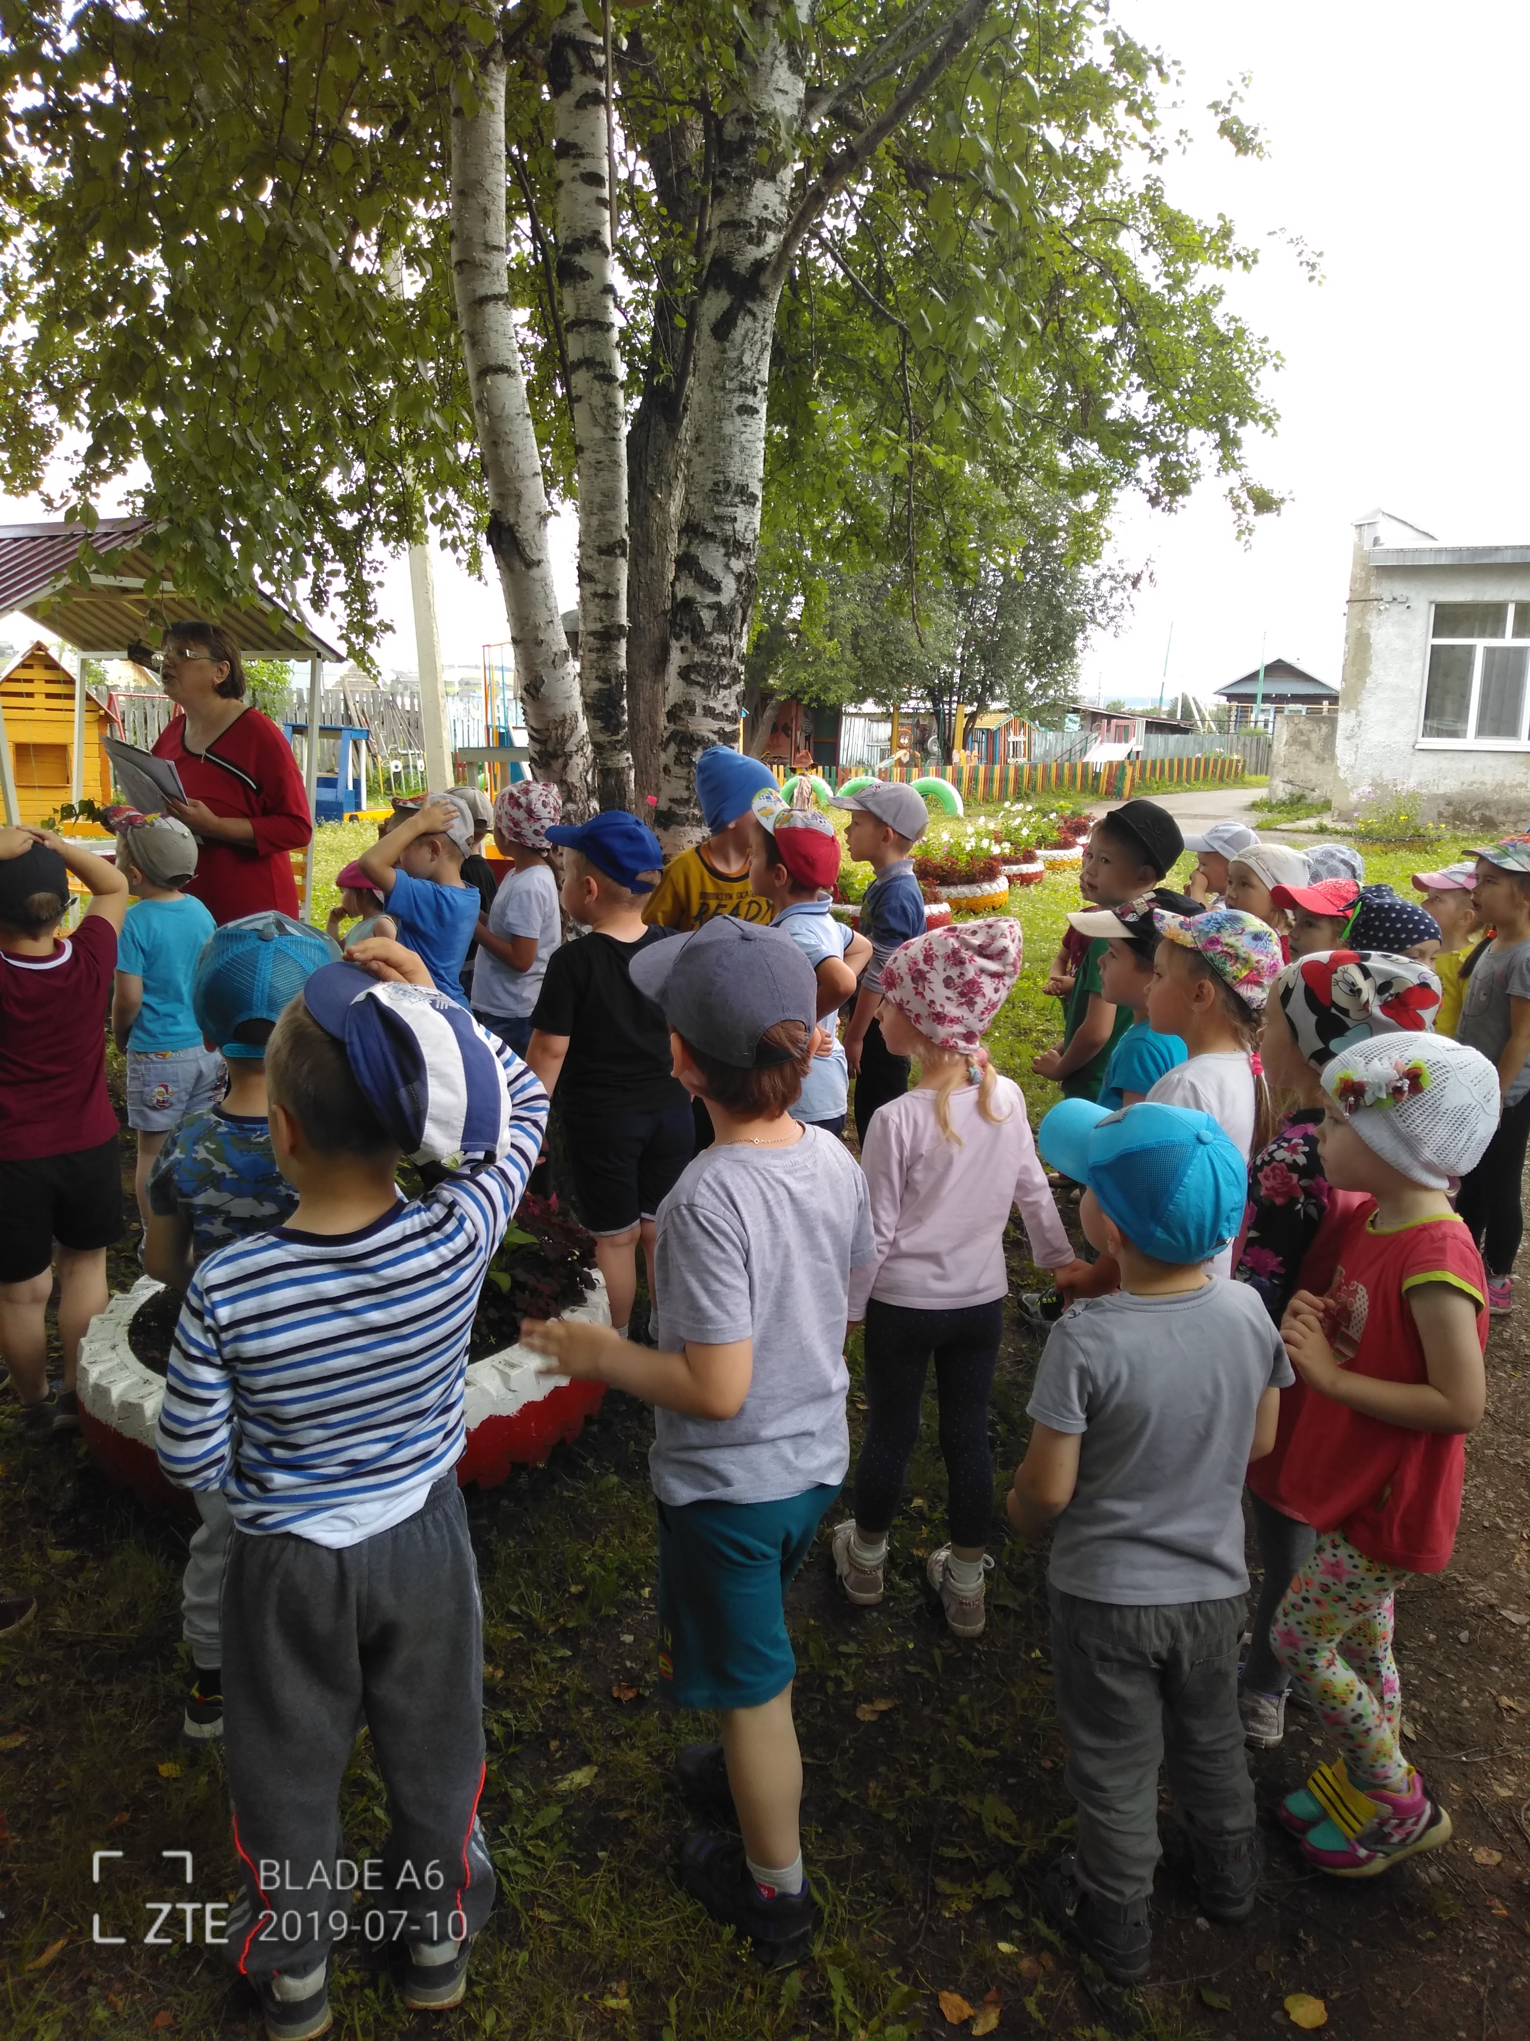
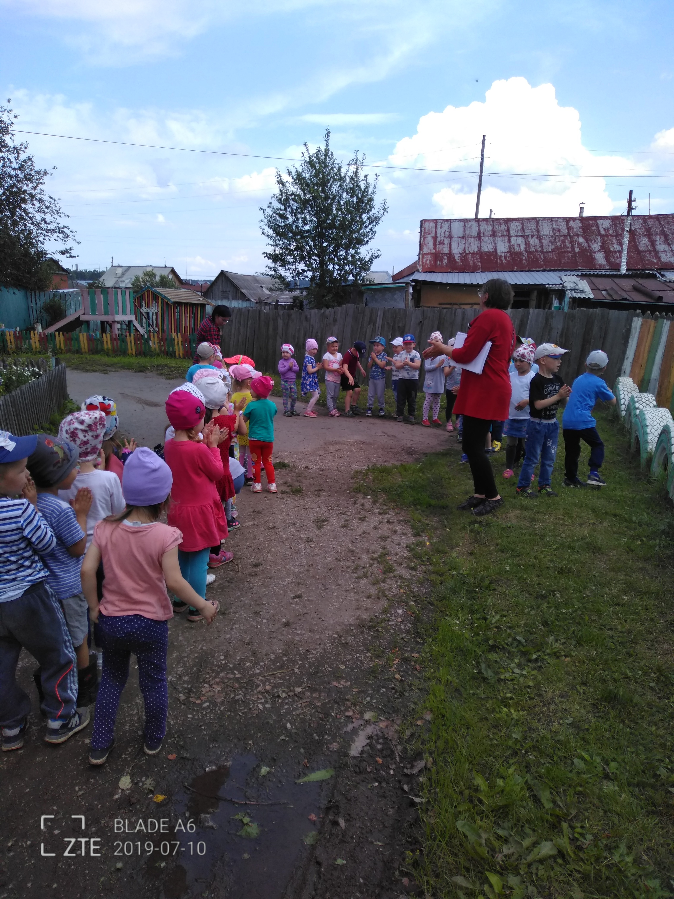
Воспитатель: Русинова Л.А.

